TAMVIET®
248/1 Nguyễn Thái Bình, F4, Quận Tân Bình, TPHCM
Điện thoại: (08) 8112327 – 8115325 Fax: (08) 8112327
Website: http://www.tamvietco.com Email: info@tamvietco.com
HƯỚNG DẪN CÀI ĐĂT
- Bước 1:
  - Kiểm tra cấu hình máy:
    - Tìm biểu tượng “My Computer” trên màn hình. Click chuột phải lên biểu tượng chọn “Properties” hiện ra màn hình.

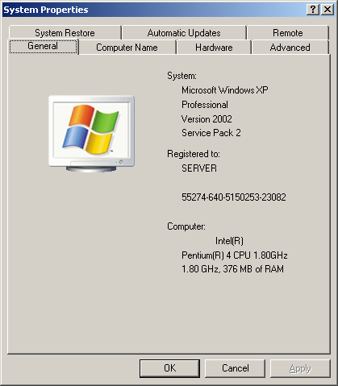
Chú ý các thông số: Pentium(R) 4CPU 1.8GHz 1.80GHz, 376 MB of RAM
    - Các thông số đó khi so sánh lớn hơn các thông số sau: thì có thể cài được chương trình.
  - Cài đặt chương trình:
    - bỏ đĩa cài chương trình vào : nếu có phần “Auto run” thì sẽ hiện một màn hình như sau:
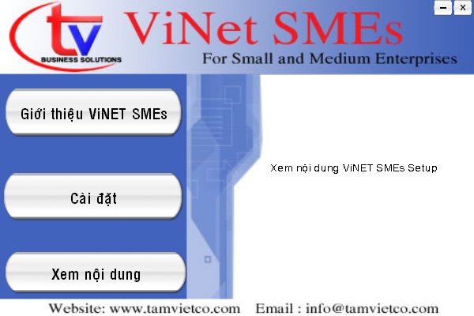
Nhấp chọn “cài đặt”. thì chương trình tự động tìm và cài các thành phần hổ trợ cần thiết như: MSDE2000; dotnetfx; rồi đến chương trình ViNET SMEs
+ Cài MSDE2000:
Xuất hiện màn hình chung:
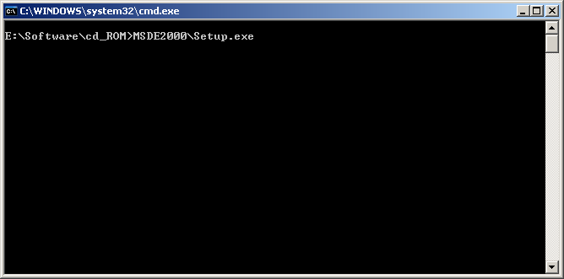
Là truy xuất đến đừơng dẫn cài đặt “E:\Software\cd_ROM\MSDE2000\setup.exe”. bước tiếp theo như cài đặt thông thường làm chọn hiện chữ “Next” rồi click vào nút “Next” là xong. Gặp trường hợp trong máy đã có cài chương trình MSDE2000 rồi thì gặp một thông báo thì nhấp chọn “Ok” là xong.
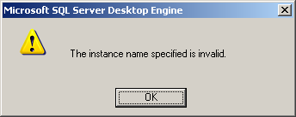

+ cài Dotnetfx: sau khi cài xong MSDE2000 thì xuất hiện màn hình

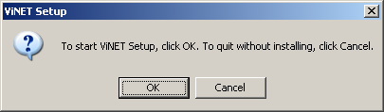
Nhấp chọn “Ok” để thực hiện cài Dotnetfx chương trình sẽ tự dò tìm trong hệ thống có cài Dotnetfx hay chưa nếu chưa thì sẽ hiện màn hình cài đặt. và màn hình tiếp theo là
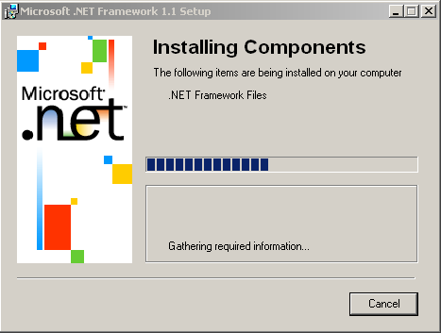

Và tiếp tục cài đặt như bình thường ( chỉ cần bấm next)
+ cài ViNET SMEs: nếu trong hệ thống cài lần đầu thì xuất hiện màn hình:
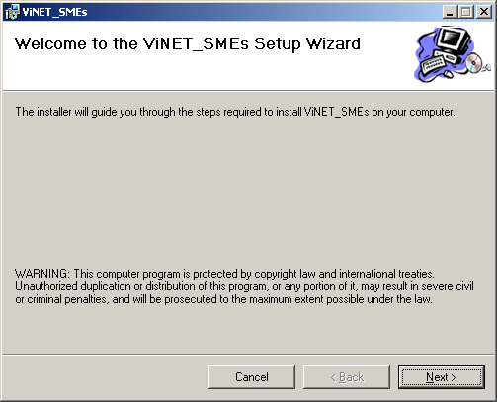
Lúc này chỉ cần nhấn “next” và vào các bước tiếp theo thì chỉ cần thiết lập dường dẫn theo ý ( nhưng thường là vào ổ đĩa không cài đặt hệ thống chẳng hạn như ổ: D).
Khi cài xong ViNET SMEs thì cũng hoàn tất phần cài đặt.
Nếu trong hệ thống đã có cài chương trình rồi thì hiện thông báo sau:

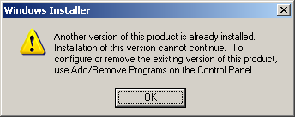
Chọn “ok” la xong, nếu muốn cài lại thì vào rở bỏ chương trong “Add/Remove program”. Rồi thực hiện cài đặt lại, nhưng chỉ cài một chương trình ViNET SMEs thôi bằng cách vào đường dẫn: “ ồ CD :\Application\Setup.msi” thì.
  - Những phát sinh trong quá trình cài đặt:
    - thường là trong liên kết mạng giữa các máy khi dùng chương trình qua mạng ta cần chú ý các vấn đề sau: phải tắt các chương trình có “fire wall”, và cả chương trình file wall của win; chạy file thực thi liên kết chương trình MSDE2000 (đường dẫn nằm trong thưc mục cài đặt \\application\\ ConfigSQL.cmd).
    - trong cài đặt và update chương trình (hiện giờ đã sửa không còn gặp) khi chạy file update hay file thực thi không lấy dược file du liệu.
  - Thiết lập dữ liệu:
    - có 2 cách thiết lập dữ liệu cho chương trình:
+ cách 1: ckick double vào biểu tượng chương trình ngoài màn hình desktop với tên “ViNET SMEs” làm theo chỉ dẫn như sau:
Xuất hiện màn hình đăng nhập chọn nút “Thiết lập dữ liệu”
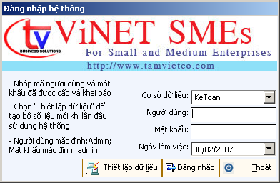
Màn hình xuất hiện tiếp theo là:
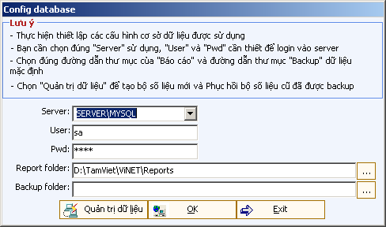
Chọn nút “Quản trị dữ liệu” xuất hiện màn hình:
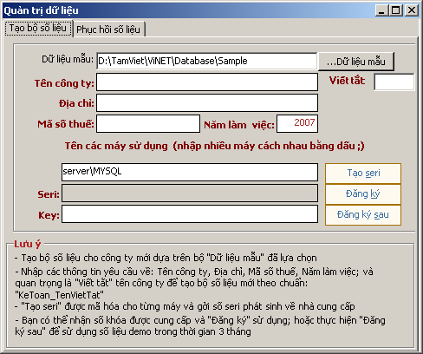
Lúc này điền các yêu cầu cần thiết vào các mục như sau:
+ Tên công ty: điền đầy đủ tên công ty đang triển khai vào.
+ Viết Tắt: chữ viết tắt của tên công ty đó.
+ Địa chỉ: địa chỉ của công ty.
+ Mã số thuế: điền mã số thuế vào.
+ chọn năm làm việc theo yeu cầu của khách hàng.
+ ô “tên các máy sử dụng (nhập nhiều máy cách nhau bằng dấu ;)”: là điền tên tất cảc các máy sử dụng chung database qua mạng, nhưng cách nhau bằng dấu ;.
+ Tiếp theo nhấn nút “Tạo seri” thấy trong phần ô Seri: có 1 dòng các chữ số. Copy dòng số này vào trong phần tạo seri của chương trình bản quyền (“license”) để lấy dãy ký tự trong phần key của chương trình bản quyền rồi chép ngược vào phần “Key” trên màng hình trên.
+ sau đó nhân nút “Đăng ký” để tạo database nếu hiện nút hoàn tất thì tạo thành công. Trường hợp không đăng ký bảng quyền thì bấm nút “Đăng ký sau”.

